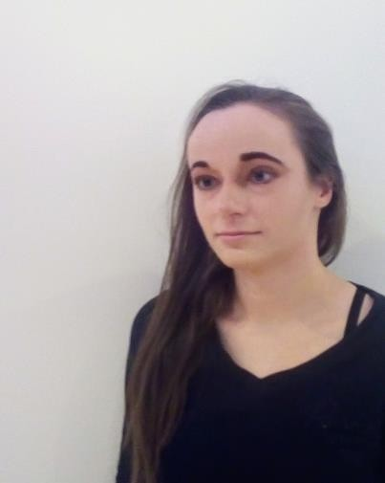  O MNĚ  Jsem kreativní člověk, který rád neustále překonává své možnosti. Věřím, že díky svým zkušenostem z oblasti marketingu, managementu, tvorby webu a fotografie můžu být přínosným členem týmu.  KONTAKT  LINKEDIN:  GITHUB:  - https://github.com/Alena0490  TELEFON:  - 732 746 628  E-MAIL:  - alenapumprova@seznam.cz  ADRESA:  - Lázně Bělohrad  KONÍČKY  - Front end programování  - Úprava fotografií a grafika  - Sport (OCR)  - Cizí jazyky (chorvatština) | ALENA PUMPROVÁ  VZDĚLÁNÍ  FAKULTA INFORMATIKY A MANAGEMENTU UNIVERZITA HRADEC KRÁLOVÉ (2019 – 2023) – Ing.  - Informační management  FAKULTA INFORMATIKY A MANAGEMENTU UNIVERZITA HRADEC KRÁLOVÉ (2016–2019) Bc.  - Finanční management  FH KUFSTEIN TIROL (2020-2021)  - Erasmus – marketing a prodej  KURZY  - Fotografování a práce v programu Adobe Lightroom (2018)  - Sebevzdělávání (Hackni svoji budoucnost, Seduo, Gogle) (2020 - dosud)  PRACOVNÍ ZKUŠENOSTI  cbData (2023 - dosud)  Product Specialist  - Podpora Product Ownera, plánováni upgrade, přidělování úkolů vývojářskému týmu, testování, komunikace se zákazníky, administrativa.  KNITVA (2021-2023)  Asistentka marketingu  - Vytvoření vizuální identity společnosti, šablony pro sociální sítě, návrhy bannerů (web, PPC, soc. sítě). Tvorba grafických podkladů (nákresy, etikety, samolepky), on-line marketing, správa soc. sítí, správa e-shopu (PrestaShop), tvorba newsletteru, SEO a tvorba blogu.  Sokol Lázně Bělohrad (2018-2023)  Správa webu  - Správa a tvorba webu od A- Z, vytvoření fotografií, nastavení SEO, Google Analytic, administrace.  Lektor Anglického jazyku (2017-2018)  - Příprava studentů střední a vysoké školy na zkoušky.  DOBROVOLNICKÉ ČINNOSTI  Web development (2024 - dosud)  Tvorba webových stránek a her s využitím jazyků HTML, CSS, Javascript a SCSS. Využití nástrojů jako Vs Code, GIT nebo React.  Dobrovolník při organizaci závodu Gladiator Race (2022-2023)  Výuka angličtiny uprchlické centrum Khora, Athény (2017)  Organizace události Ukliďme Česko ve městě Lázně Bělohrad (2016-2019)  Erasmus office TEI of Pireaus (2017)  - Pomoc přijíždějícím studentům s adaptací a administrativou spojenou s jejich studiem v zahraničí, administrativní činnosti týkající se příjezdů zahraničních studentů  CIZÍ JAZYKY  - Anglický jazyk - pokročilá úroveň  OSTATNÍ DOVEDNOSTI  Práce na PC:  - Microsoft Office / Excel – středně pokročilý  - Microsoft Teams – pokročilá znalost  - Microsoft Azure  - AI (Chat GPT, Copilot, Gramarly, DeepL) - denní využívání  Web development:  - HTML– základní znalost  - CSS – základní znalost  - Javascript – základní znalost  - GIT – základní znalost  - SCSS – základní znalost  - VS Code – uživatelská úroveň  - React.js – základní znalost  Grafické programy:  - G.I.M.P. - pokročilá úroveň  - Inkscape - uživatelská úroveň  - Adobe Lightroom, Photoshop - základy  - Figma - uživatelská úroveň  - Canva - uživatelská úroveň  Řidičský průkaz skupiny B

